Semaine du 24 au 28 juin 2024

Lundi 24 juin

**1 - Sur cette feuille, compte les milliers, les centaines, les dizaines et les unités, puis écris le nombre.**

|  |  |
| --- | --- |
|  | |
| ..................... millier(s) ..................... centaine(s)  ..................... dizaine(s) ..................... unité(s) | Nombre : ............................................. |

|  |  |
| --- | --- |
|  | |
| ..................... millier(s) ..................... centaine(s)  ..................... dizaine(s) ..................... unité(s) | Nombre : ............................................. |

|  |  |
| --- | --- |
|  | |
| ..................... millier(s) ..................... centaine(s)  ..................... dizaine(s) ..................... unité(s) | Nombre : ............................................. |

**2 - Ecris chaque nombre de l’exercice 1 en lettres.**

**……………………………………………….…………………………………………………………..…**

**……………………………………………….………………………………………………………..……**

**……………………………………………….………………………………………………………..……**

**3 - Sur cette feuille, relie chaque nombre à son écriture en lettres.**

2 584 ○ ○ trois-mille-trois-cent-quatre-vingt-dix

2 508 ○ ○ quatre-mille-cent-quatre-vingt-sept

4 187 ○ ○ quatre-mille-quatre-vingt-sept

3 390 ○ ○ deux-mille-cinq-cent-quatre-vingt-quatre

4 087 ○ ○ trois-mille-trente-neuf

3 039 ○ ○ deux-mille-cinq-cent-huit

**Géométrie : Vocabulaire**

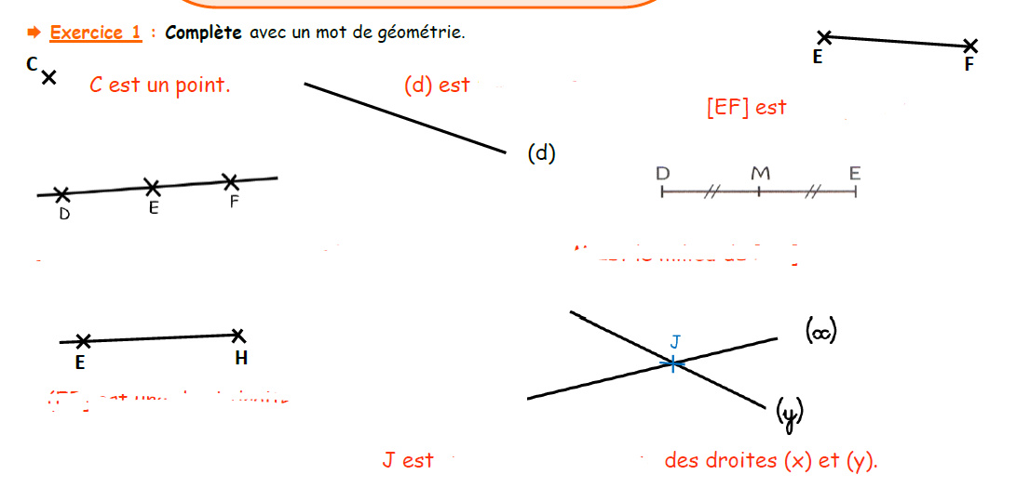Choisissez un élément. Choisissez un élément.

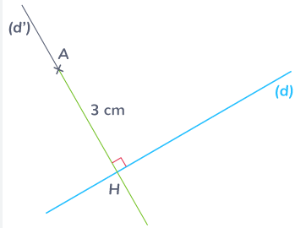 Choisissez un élément.Choisissez un élément.

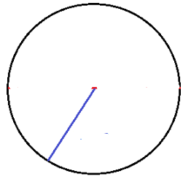Choisissez un élément.

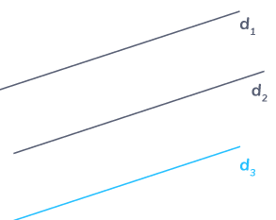Choisissez un élément. 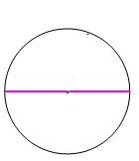Choisissez un élément.

**Mardi 26 juin**

Numération

1. **Recopie chaque nombre correctement : tu dois enlever les zéros inutiles et mettre des espaces entre les classes, comme dans l’exemple.**

*Ex : 0054612 ⭢ 54 612*

068956 13250 001263

27845 06096 140236

302120 804740 009800

1. **Ecris les nombres en chiffres.**

a) quarante-cinq-mille-six-cent-dix-neuf d) deux-cent-dix-huit-mille-cinq-cents

b) cent-mille-trois-cent-cinquante e) deux-mille-six-cent-quatre

c) vingt-sept-mille-huit-cent-trois f) huit-cent-huit-mille-quatre-vingts

Géométrie : Vocabulaire

**Coche la bonne réponse.**

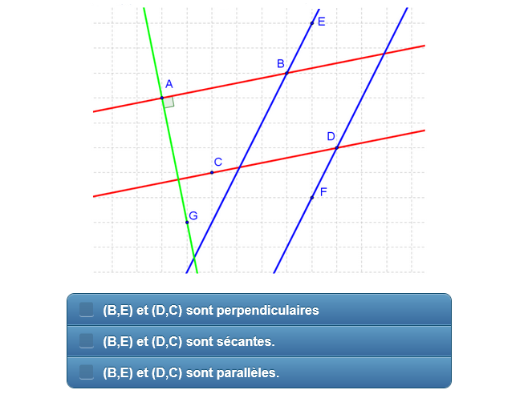 

**Coche la bonne réponse.**

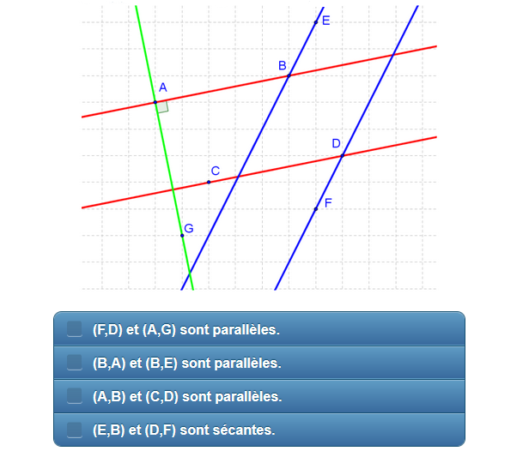

**Mercredi 26 juin**

**Génially**

<https://view.genially.com/66762040f417110014ecd5fa/interactive-content-quiz-pirate-des-mathematiques>

<https://view.genially.com/66761fbf7b14b80014c9b7c1/interactive-content-jeu-quelle-tete-est-differente>

**Jeudi 27 juin**

Géométrie : Vocabulaire

**Coche les bonnes réponses.**

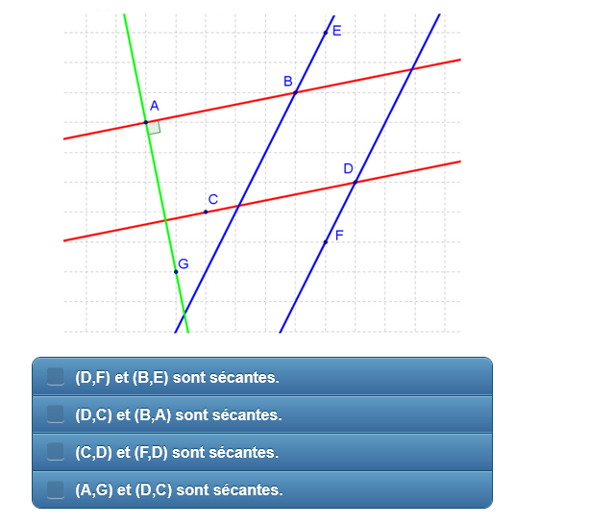

**Coche les bonnes réponses.**

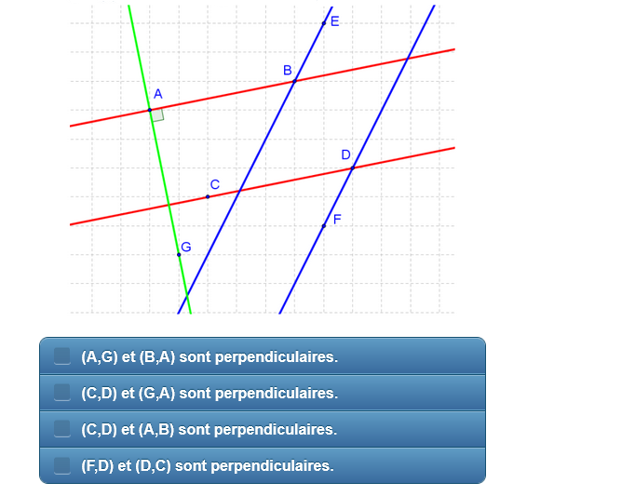

Grandeurs et mesures

Les différentes grandeurs et leurs unités. <https://learningapps.org/view31287308>

**Vendredi 28 juin**

Grandeurs et mesures

**Les unités de mesures de longueurs : Complète avec l'unité qui convient.**

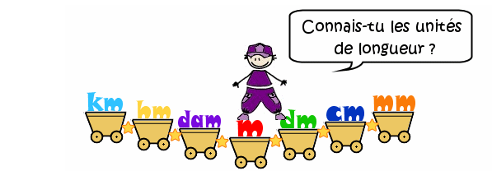

a) Une règle mesure 30 Choisissez un élément.

b) La longueur d'une voiture est de 4 Choisissez un élément.

c) La longueur d'un terrain de football est de 1 Choisissez un élément.

d) La hauteur de la classe mesure 3 Choisissez un élément.

e) La hauteur de la tour 300 Choisissez un élément.

f) La largeur du banc mesure 90 Choisissez un élément.

g) La hauteur du mont blanc est de plus ou moins 5 Choisissez un élément.

h) La taille d'un enfant à la naissance est de plus ou moins 5 Choisissez un élément.